Сохранить жизнь при пожаре
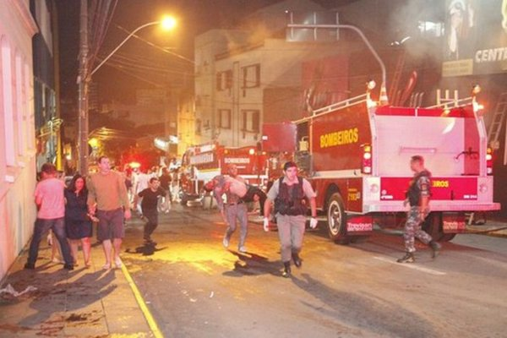
Пожар – опасное явление, причиной которого обычно становятся небезопасные действия людей (детские шалости со спичками, неисправность печного отопления и электрической проводки, приборов, курение в постели при алкогольном отравлении и др)
Специалисты предупреждают, что тлеющий окурок сигареты, попадая на постельные принадлежности, через считанные минуты становиться причиной пожара.
Во время пожара снижается концентрация кислорода в воздухе, теряется видимость, человек вдыхает горячий воздух и токсичные продукты, что приводит к ухудшению здоровья, травмам или смерти.
По данным статистики, 50% людей гибнет от недостатка кислорода и отравления токсическим газом, образующимся при сгорании синтетических и полимерных материалов,
шелковых и шерстяных изделий (при горении выделяется около 100 разных химических соединений).
Угарный газ - ядовитый газ, невидимый и не имеющий запаха. В случае незащищенности органов дыхания, всего за несколько вдохов, человек теряет сознание и отравляется продуктами горения, через 5 минут - умирает.
Симптомы отравления угарным газом:
головная боль, удушье, стук в висках, головокружение, боль в груди, сухой кашель, тошнота, рвота, галлюцинации, повышение артериального давления, двигательный паралич, при тяжелой форме: потеря сознания, судороги, остановка сердца и дыхания.
Огонь имеет способность быстро распространяться. Специалисты утверждают, что страх несет такую же опасность жизни и здоровья, как дым и огонь, именно этот фактор лишает человека благоразумного поведения, паника и ужас толкают на смерть.
При возникновении пожара не паниковать самому и попытаться успокоить окружающих, а четкие и обдуманные действия позволят избежать многих жертв. Статистика показывает, что 90% погибших при несчастных случаях могли бы выжить, если бы им была своевременно и квалифицированно оказана первая медицинская помощь. Очевидец или участник пожара способен оказать неоценимую помощь до прибытия профессиональных спасателей и медицинской помощи.
Если огонь уже разгорелся на значительной площади, не стоит пытаться потушить его самостоятельно, лучше сосредоточиться на помощи пожарным и пострадавшим:
- вынести пострадавшего из зоны действия огня и токсического дыма;
- потушить тлеющую одежду (накинув плотную ткань или прижав к земле);
- освободить от стесняющей дыхание одежды;
-дать понюхать нашатырный спирт;
-напоить тёплым чаем, тепло укутать;
-удерживайте внимание пострадавшего до прибытия медицинских работников, не позволяйте ему забыться.
Действия при термическом ожоге:
- обеспечьте безопасность пострадавшего и свою собственную;
- удалите остатки сгоревшей одежды (не отрывайте плотно прилипшие части одежды с пораженных мест);
- по возможности охладите обожженный участок тела под проточной водой в течение 10-15 минут
( нельзя прикладывать к ожогу лед, большие ожоги нельзя погружать в холодную воду из-за опасности шока от переохлаждения и снижения АД);
- при химическом ожоге кислотой нужно промыть пораженное место холодной водой в течение 10–15 минут, в случае ожога щелочью — обработать 5–10 %-м раствором борной кислоты;
- кожу вокруг ожога следует обработать спиртом и закрыть пораженный участок стерильной или чистой повязкой (она должна лишь касаться тела);
- при обширных ожогах нужно завернуть пострадавшего в чистые простыни и срочно доставить в больницу;
- напоите пострадавшего солевой минеральной водой и дайте любые обезболивающие
( нельзя давать пострадавшему алкоголь);
- при ожогах конечностей проведите иммобилизацию (примотав конечность к подручному предмету);
- при ожогах глаз промойте их водой в течение 5-10 минут;
- в холодное время согрейте пострадавшего, укутав в одеяло или плед;
При ожоге кожных покровов запрещается накладывать на поражённый участок масла и мази, вскрывать пузыри.

